臺北市桃源國小104學年度防災教育實施計畫
壹、依據
一、教育部99年4月19日台軍（二）字第0990050406C號修訂「各級學校校園災害管理要點」。
二、臺北市政府教育局102年度災害防救宣導執行計畫。
三、臺北市政府教育局防災教育輔導團編組暨運作實施計畫。
貳、目標
一、加強學校進行防災與安全創意教學，增進學生對防災與安全的知覺、技能、行動及價值觀，培養具有環境與防災素養的公民。
二、加強學校主動積極推動校園災害防救工作，增進學校成員進行減災、防災動力，並提升學校的抗災能力。
參、實施對象
全校師生。
肆、工作推展重點
一、訂定校園災害防救計畫。
二、成立校園災害防救組織。
三、推動防災教育融入課程及研發防災教材（教案）。
四、培育防災師資。
五、辦理複合型防災演練及防災教育宣導活動。
伍、主要工作項目及內容
一、訂定校園災害防救計畫
訂定符合本校環境及災害特性之校園災害防救計畫。
二、成立校園災害防救組織
成立「校園災害防救計畫研擬推動小組」及「校園災害防救應變組織」，由校長擔任小組長，學校各處室主任擔任組員，結合家長會、教師會、志工、社區組織及消防分隊，共同推動校園防災教育、整備及演練工作。
三、推動防災教育融入課程及研發防災教材（教案）
(一)依照不同年段設計防災教育教材(教案)，或運用教育部編訂的防災教育教材(教案)及多媒體，融入相關領域進行教學活動（相關資料可連結至教育部防災教育@數位平台/教師及行政人員下載相關教材、教案），每學期將實際情形紀錄彙整。
(二)建置防災教育網頁及宣導專欄，並連結至本局防災教育網，以供防災教育資源分享。
(三)持續發展「具當地特色之防災教育教材(教案)」，並建立專家學者資料庫，以提供爾後校內教學參考運用。
(四)善用校園環境，規劃校園環境教學及於校園明顯處公告防救災設施相關指引，如校園疏散避難地圖、疏散路線…等（附件1），以供教學及宣導。
四、培育防災教育師資
(一)鼓勵學校同仁踴躍參與學術及民間團體辦理的多元化防災課程(研習會、演講、工作坊、研討會…等)。
(二)配合辦理防災相關在校級或縣市級防災教育師資培育課程。
(三)建立防災教育合格師資人員名冊，教師編制50人（含）以下學校至少需有1名，教師編制50人以上學校至少需有2名合格師資，並逐年增加合格師資人數（曾參加教育部、內政部、本局及本局委辦、認可之防災教育相關研習達12小時以者，即可列為在校級防災教育合格師資）。
(四)針對學校教職員工及學生辦理有關防災素養研習課程或活動，並定期實施「防災教育素養」測驗，藉此檢視教職員工及學生素養程度，做為未來推動防災教育時之參考（相關資料可連結至「防災教育素養檢測」網站http://disaster.edu.tw/edu/poll/default.aspx下載）。
五、辦理複合型防災演練及防災教育宣導活動
(一)學校所有教職員工及學生每年至少參與4小時以上之防災教育(以環境保護及災害防救相關之課程、演講、討論、網路學習、體驗、實驗（習）、戶外學習、參訪、影片觀賞、實作及其他活動)，並建立名冊管制。
(二)每學期至少辦理1場次防災教育主題宣導活動 (例如防災主題競賽活動、徵文、繪畫(本)、展覽、戲劇、網頁、短片、海報、有獎徵答、闖關遊戲、防災地圖繪製等動態、靜態活動)，以寓教於樂方式宣導防災知識，並於活動後進行回饋意見調查及成效評估分析，據以擬訂改善計畫。
(三)配合年度防災宣導實施計畫及國小消防體驗日活動，每學期辦理1次複合型防災演練及防救災宣導活動。
(四)推動學校建置學生之「家庭防災卡」（附件2），並推廣社區及家庭防災觀念。
(五)結合學生家長會及社區資源（如里民辦公室、社區發展協會等），推展具當地特色之防災教育活動，如舉辦家長防災座談會、建立學校社區防災網絡等。
伍、成效報告
一、各項宣導活動資料填報
(一)於辦理各項防災教育活動、座談會、學術研討會、防災演練及工作檢討會後，請彙整相關成果資料，透過網路上傳成效。
(二)填報網址請至本局軍訓室資訊網（http://military.tp.edu.tw/）/學校工作/學校資料維護/新增業務類別項下填報；登錄帳號為各校校安帳號，密碼預設為校安帳號。
陸、本計畫如有未盡事宜，得另行修訂補充之。

承辦人 單位主管 校長

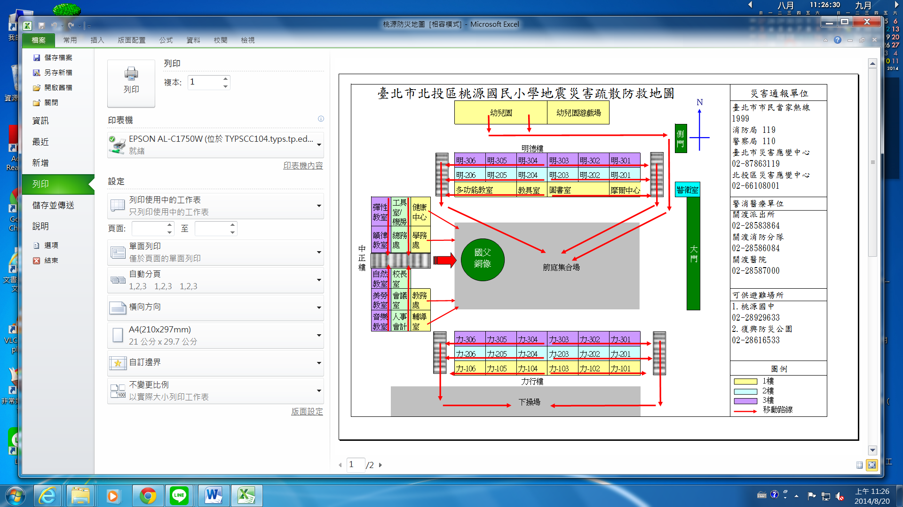 | 災害通報單位
臺北市政府災害應變中心
02-87863119
臺北市政府教育局校安中心
1999、02-27256444
北投區公所民政課(災害防救)
02-2891-2105
教育部校園安全暨災害防救通報處理中心
02-33437855、33437856

 | 警消醫療單位
北投警察分局
02-2891-4521
關渡警察派出所
02-2858-3864
北投消防隊秀山分隊
02-2895-8753
市立聯合醫院醫療諮詢服務02-1999轉888

 | 緊急避難處所
復興公園
臺北市北投區中和街200號
02-28613388 、 02-28616533
附件1
附件2
家庭防災卡填寫說明
臺灣地理環境特殊，屬於高災害潛勢地區。一但發生大規模災害，交通及通訊往往陷入混亂且可能中斷，透過家長、學童的共同參與討論及填寫「家庭防災卡」並攜帶於身上或書包裡，使災難發生時便於聯絡親人，隨時做好防災準備。
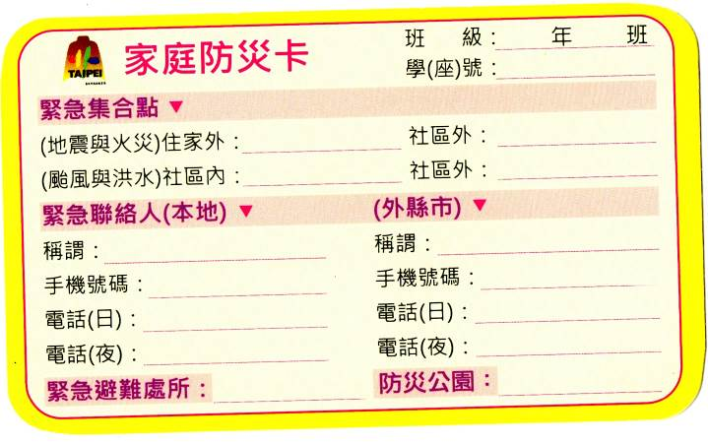

小叮嚀
(一)緊急集合點：小規模災害（如火災、小震災）時，家人可在住家外的適當地點（如家旁的小綠地）集合，但大規模災害時，可能住家附近都不太安全，家人就必須在稍遠的社區外（如學校、公園）集合。
(二)緊急聯絡人：小災害時，本地的親友足以協助，但大災害發生時，可能就需要外地的親友幫忙。
(三)為避免個資外洩，僅填緊急聯絡人的稱謂，不填真實姓名。
(四)緊急避難處所及防災公園地址及電話可至「臺北市防災資訊網」（http://tdprc2.tfd.gov.tw/TaipeiCityEms1_public/）/防災訊息公告區/臺北市各區疏散避難資訊圖查詢。
(五)防災卡為雙面資訊，請各班導師協助，以浮貼方式貼於小朋友的聯絡簿上。
校園災害防救編組名冊
隊別 | 職務 | 姓名 | 原屬單位
本部隊長 |  | 李振鋒 | 校長
副隊長 |  | 陳鳳英 | 學務主任
通報隊 | 隊長 | 潘同泰 | 輔導主任
通報隊 | 隊員 | 劉詩燕 | 幼兒園主任
通報隊 | 隊員 | 黃靖婷 | 輔導室
通報隊 | 隊員 | 梁翠容 | 輔導室
通報隊 | 隊員 | 張慶昌 | 教務處
安全防護隊 | 隊長 | 潘怡萍 | 教務主任
安全防護隊 | 隊員 | 許世明 | 校警
安全防護隊 | 隊員 | 保全 | 總務處
安全防護隊 | 隊員 | 吳政陽 | 學務處
安全防護隊 | 隊員 | 林淑君 | 學務處
安全防護隊 | 隊員 | 歐大維 | 教師
安全防護隊 | 隊員 | 林文田 | 教師
安全防護隊 | 隊員 | 陳忠成 | 教師
安全防護隊 | 隊員 | 柯得明 | 教師
滅火隊 | 隊長 | 蕭淑媛 | 總務主任
滅火隊 | 隊員 | 許喬凱 | 總務處
滅火隊 | 隊員 | 王毓雯 | 總務處
避難引導隊 | 隊長 | 林湘敏 | 教務處
避難引導隊 | 隊員 | 黃裕敦 | 教務處
避難引導隊 | 隊員 | 喻琬容 | 教師
避難引導隊 | 隊員 | 王俐 | 教師
救護隊 | 隊長 | 吳蓉雅 | 健康中心
救護隊 | 隊員 | 李菡珍 | 學務處
救護隊 | 隊員 | 洪素琴 | 學務處
救護隊 | 隊員 | 呂美珍 | 教師
救護隊 | 隊員 | 王韋婷 | 教師
各位同仁好：
本學期第一次地震避難演練(預演)訂於9月14日(一)上午8：10開始，煩請各編組隊長及隊員於當天上午8：00準時在國父銅像前(前庭)集結。
第二次地震避難演練（正式）訂於「全國防災日」9月21日（一）上午9：21開始，請各位於當天上午9：10準時在國父銅像前(前庭)集結。
預演當天進行各班地震避難演練，明德樓人員請引導至前庭避難，由黃裕敦、喻琬容老師進行人數回報統計，全員到齊後再統一帶至下操場集合；力行樓人員請引導至下操場（請遠離建築物，於籃球場處）避難，由林湘敏、王俐老師進行人數回報統計。待全員集合完畢，再請滅火隊為大家示範滅火的方法。另特別商請張慶昌老師負責錄影，柯得明老師負責攝影。大家辛苦了！感謝~~

